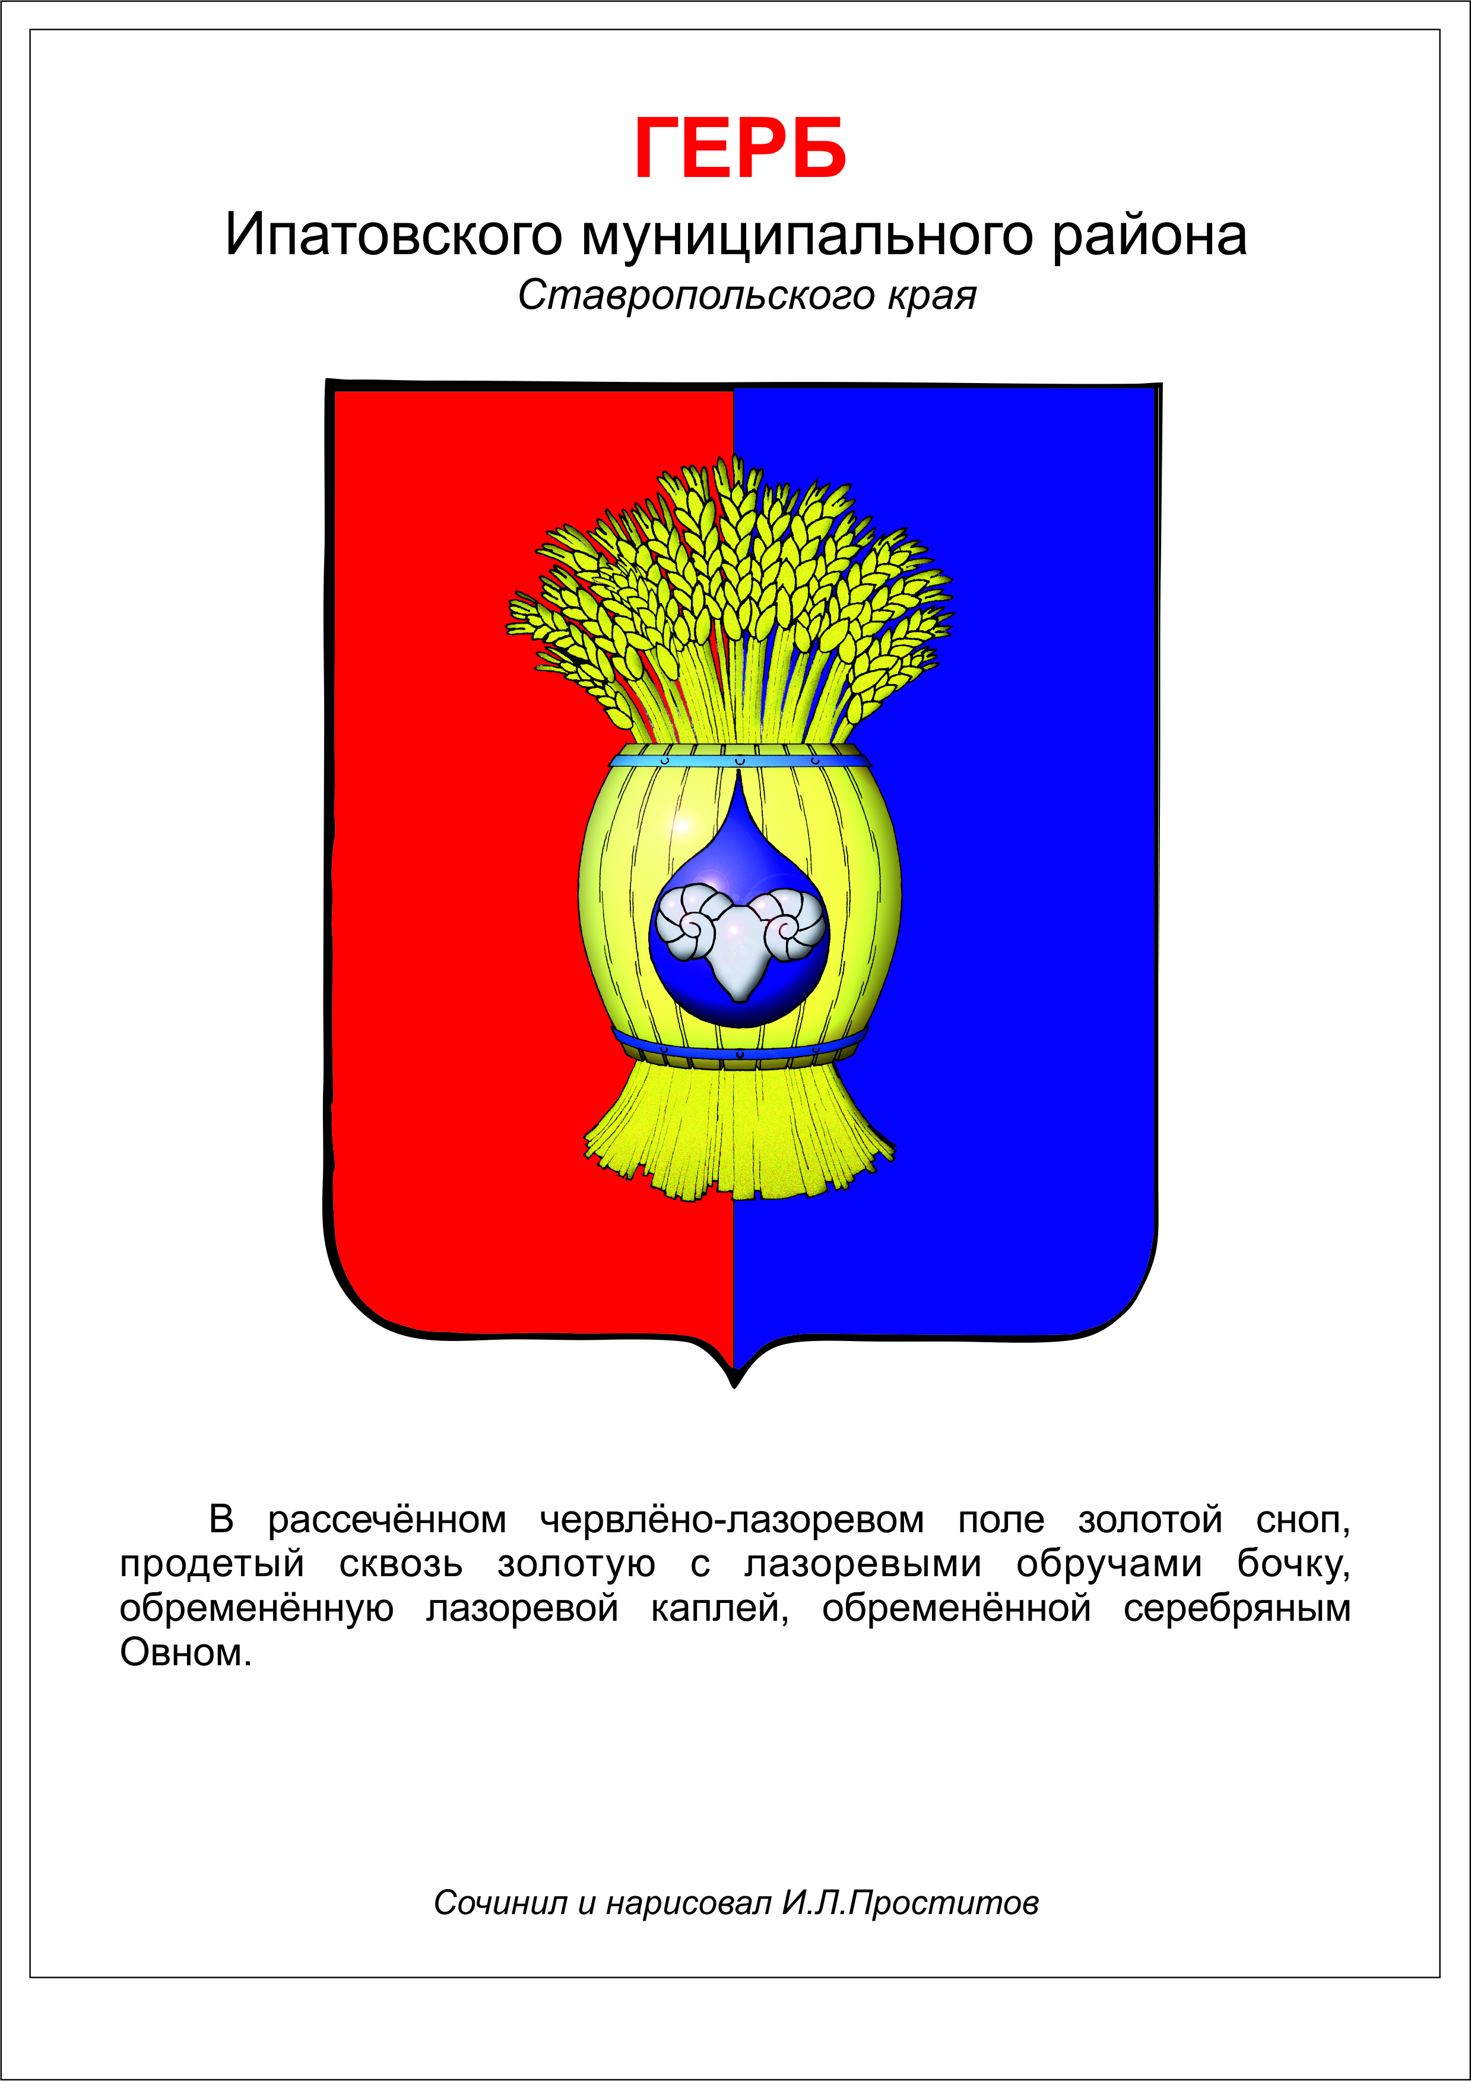
ПРИКАЗ

Председателя Контрольно - счетной комиссии Ипатовского городского округа Ставропольского края

29 декабря 2021 г. г. Ипатово № 39

Об утверждении Положения о порядке применения взысканий за несоблюдение муниципальными служащими муниципальной службы Контрольно-счётной комиссии Ипатовского городского округа Ставропольского края ограничений и запретов, требований о предотвращении или об урегулировании конфликта интересов и неисполнение обязанностей, установленных в целях противодействия коррупции

В соответствии с частями 3 и 6 статьи 27¹ Федерального закона «О муниципальной службе в Российской Федерации», Законом Ставропольского края от 04 мая 2009 г. № 25-кз «О противодействии коррупции в Ставропольском крае», постановлением Губернатора Ставропольского края от 23 мая 2017 г. № 244 «Об утверждении Положения о порядке применения взысканий за несоблюдение муниципальными служащими муниципальной службы в Ставропольском крае ограничений и запретов, требований о предотвращении или об урегулировании конфликта интересов и неисполнение обязанностей, установленных в целях противодействия коррупции», решением Думы Ипатовского городского округа Ставропольского края от 12 декабря 2017 г. № 87 «Об утверждении Порядка применения взысканий за несоблюдение муниципальными служащими муниципальной службы органов местного самоуправления Ипатовского городского округа Ставропольского края ограничений и запретов, требований о предотвращении или об урегулировании конфликта интересов и неисполнение обязанностей, установленных в целях противодействия коррупции»

ПРИКАЗЫВАЮ:

1. Утвердить прилагаемое Положение о порядке применения взысканий за несоблюдение муниципальными служащими муниципальной службы Контрольно-счётной комиссии Ипатовского городского округа Ставропольского края ограничений и запретов, требований о предотвращении или об урегулировании конфликта интересов и неисполнение обязанностей, установленных в целях противодействия коррупции.

2. Контроль за выполнением настоящего приказа оставляю за собой.

3. Настоящий приказ вступает в силу со дня его подписания.

Председатель Контрольно - счетной
комиссии Ипатовского городского
округа Ставропольского края Е.П.Деньщикова

Утверждено

приказом председателя

Контрольно-счетной

комиссии Ипатовского

городского округа

Ставропольского края

от 29 декабря 2021 г. № 39

Положение
о порядке применения взысканий за несоблюдение муниципальными служащими муниципальной службы Контрольно-счётной комиссии Ипатовского городского округа Ставропольского края ограничений и запретов, требований о предотвращении или об урегулировании конфликта интересов и неисполнение обязанностей, установленных в целях противодействия коррупции

1. Настоящее Положение определяет процедуру и сроки применения взысканий за несоблюдение муниципальными служащими муниципальной службы Контрольно-счётной комиссии Ипатовского городского округа Ставропольского края (далее - муниципальные служащие) ограничений и запретов, требований о предотвращении или об урегулировании конфликта интересов и неисполнение обязанностей, установленных федеральными законами «О муниципальной службе в Российской Федерации» (далее - Федеральный закон), «О противодействии коррупции» и другими федеральными законами, Законами Ставропольского края и нормативно-правовыми актами Контрольно-счётной комиссии Ипатовского городского округа Ставропольского края в целях противодействия коррупции (далее - взыскание).
2. Взыскания, предусмотренные статьями 14¹, 15 и 27 Федерального закона, применяются председателем Контрольно-счётной комиссии Ипатовского городского округа Ставропольского края (далее – председатель Контрольно-счётной комиссии) на основании:
1) доклада о результатах про верки достоверности и полноты сведений, представляемых муниципальными служащими, соблюдения ограничений и запретов, требований о предотвращении или об урегулировании конфликта интересов и исполнения ими обязанностей, установленных в целях противодействия коррупции, проведенной специалистом, ответственным за работу по профилактике коррупционных и иных правонарушений (далее соответственно - доклад о результатах проверки, проверка);
2) рекомендации комиссии по соблюдению требований к служебному поведению и урегулированию конфликта интересов, образованной в Контрольно-счётной комиссии Ипатовского городского округа Ставропольского края (далее - комиссия по урегулированию конфликта интересов), - в случае, если доклад о результатах проверки направлялся в комиссию по урегулированию конфликта интересов;
3) доклада специалиста, ответственного за ведение кадровой работы и работы по профилактике коррупционных и иных правонарушений о совершении коррупционного правонарушения, в котором излагаются фактические обстоятельства его совершения, и письменного объяснения муниципального служащего только с его согласия и при условии признания им факта совершения коррупционного правонарушения (за исключением применения взыскания в виде увольнения в связи с утратой доверия);
4) объяснений муниципального служащего - в случае, если объяснения представлялись специалисту, ответственному за кадровую работу и работу по профилактике коррупционных и иных правонарушений или комиссию по урегулированию конфликта интересов;
5) иных материалов.
3. При применении взысканий, предусмотренных статьями 14¹, 15 и 27 Федерального закона, учитываются:
1) характер совершенного муниципальным служащим коррупционного правонарушения и его тяжесть;
2) обстоятельства, при которых совершено коррупционное правонарушение;
3) соблюдение муниципальным служащим других ограничений и запретов, требований о предотвращении или об урегулировании конфликта интересов;
4) исполнение муниципальным служащим обязанностей, установленных в целях противодействия коррупции;
5) предшествующие результаты исполнения муниципальным служащим своих должностных обязанностей.
4. Взыскания, предусмотренные статьями 14¹, 15 и 27 Федерального закона, применяются не позднее 6 месяцев со дня поступления председателю Контрольно-счётной комиссии информации о совершении муниципальным служащим коррупционного правонарушения и не позднее 3 лет со дня его совершения.
5. Взыскание в виде замечания может быть применено к муниципальному служащему при малозначительности совершенного им коррупционного правонарушения.
6. За каждое коррупционное правонарушение к муниципальному служащему может быть применено только 1 взыскание.
7. В акте о применении к муниципальному служащему взыскания в случае совершения им коррупционного правонарушения в качестве основания применения взыскания указывается часть 1 или часть 2 статьи 27¹ Федерального закона.
8. Копия акта о применении к муниципальному служащему взыскания с указанием коррупционного правонарушения и нормативных правовых актов, положения которых им нарушены, или копия акта об отказе в применении к муниципальному служащему взыскания с указанием мотивов вручается муниципальному служащему под расписку в течение 5 рабочих дней со дня издания такого акта и приобщается к личному делу муниципального служащего.
9. Муниципальный служащий вправе обжаловать взыскание в письменной форме в комиссию по трудовым спорам или в суд.
10. Если в течение 1 года со дня применения взыскания муниципальный служащий не был подвергнут взысканию, предусмотренному пунктами 1 и 2 части 1 статьи 27 Федерального закона, или взысканию в виде замечания или выговора, предусмотренному частью 1 статьи 27¹ Федерального закона, он считается не имеющим взыскания.
_____________

